TP 2 : Amplificateurs à AOP

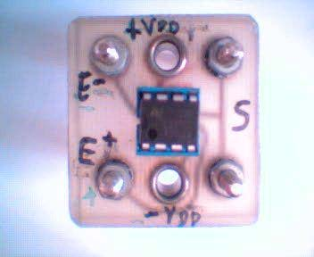
I Rappels : AOP Amplificateur Opérationnel

1) Modes de fonctionnement
Rappeler les modes de fonctionnement de l’AOP et la condition de montage qui fixe ceux-ci.
2) Câblage
Les AOP doivent toujours être alimenté en symétrique, on utilise généralement les valeurs : VDD=15V et –VDD=-15V.
Les douilles du support de l’AOP doivent être relié par des files à l’alimentation. Ne pas oublier de relier la masse de l’alimentation à la masse de la platine de montage !
Toujours positionner le support d’AOP a une intersection de quatre carrés de la platine de montage ! Les deux carrés de droite sont reliés à la sortie de l’AOP.

II Montage N°1

1) Préparation :

a) Exprimer le potentiel V+ en fonction de u_{e}(t).
b) Exprimer le potentiel V- en fonction de u_{s}(t), R1 et R2.
c) Quel est le régime de fonctionnement de l’AOP, quelles en sont les conséquences ?
d) Déduire des trois questions précédentes une relation entre u_{e}(t), u_{s}(t), R1 et R2.
e) Utiliser la relation précédente pour exprimer la fonction de transfert du montage.
f) Quelle est la fonction du montage ?
AOP
R2
10k
R1
1k
u_{e}(t)
u_{s}(t)

2) Expérimentation :
a) Câbler le montage et faire vérifier.
b) Positionner les voies de l’oscilloscope pour mesurer u_{e} et u_{s} .
c) Utiliser l’alimentation variable pour générer un signal u_{e} continu réglable, et le composant caractéristique de CabaLab pour mesurer les valeurs de U_{e} et U_{s}.
Faire un tableau de mesures de U_{e} et U_{s} pour des valeurs de U_{e} comprises entre -2V et +2V, calculer la valeur de A pour chaque point de fonctionnement et tracer la fonction de transfert du montage U_{s}=f(U_{e}).
Ue (V) | -2 | -1.9 | …
Us (V) | ? | ? | ?
A=Us/Ue | ? | ? | ?
d) Utiliser le GBF pour obtenir un signal u_{e}(t) triangle de fréquence 1khz et de valeur moyenne nul.
e) Observer les deux signaux avec l’oscilloscope, pour û_{e}=0.5V, quelle relation théorique existe entre eux ?
f) Vérifier expérimentalement, pour plusieurs amplitude de u_{e}(t), cette relation. (En gardant û_{e} <1V)
g) Augmenter l’amplitude de u_{e}(t) et observer la tension u_{s}(t) quel phénomène apparaît et pourquoi ? Quelle est la limite, pour u_{e}(t), de fonctionnement normal de ce montage ?
h) Utiliser le mode XY de l’oscilloscope pour visualiser la fonction de transfert du montage, faire varier l’amplitude de u_{e}(t) et comparer aux mesures obtenues en courant continu.
i) Dans le menu OPTION de l’OSCILLOCOPE, sélectionner : XY et TEMPOREL. Modifier l’amplitude de u_{e}(t) grâce au GBF et observer dans l’OSCILLOSCOPE la correspondance entre la visualisation temporel et le mode XY.

III Montage N°2

1) Préparation :

- Quel est le régime de fonctionnement de l’AOP, quelles en sont les conséquences ?
- Quelles sont les valeurs des potentiels V+ et V- (potentiels des entrées + et – de l’aop)
- En déduire les relations entre u_{e}(t) et u_{R1}(t) ; entre u_{s}(t) et u_{R2}(t).
- Flécher les courants i₁(t) et i₂(t) en convention récepteur.
- Exprimer les courants i₁(t) en fonction de u_{e}(t) et R1.
- Flécher le courant i₂(t) qui traverse R2 en convention récepteur.
- Exprimer les courants i₂(t) en fonction de u_{s}(t) et R2.
- Quelle relation existe entre i₁(t), i₂(t) et i- ?
- Si on considère l’AOP comme parfait que vaut i- ?
- En déduire la relation entre i₁(t) et i₂(t).
- Utiliser les résultats des question d) e) et i) pour obtenir une relation entre u_{e}(t), u_{s}(t), R1 et R2.
- Utiliser la relation précédente pour exprimer la fonction de transfert du montage.
- Quelle est la fonction du montage ?
- Reprendre la démonstration en utilisant le théorème de Millman.
AOP
R2
10k
R1
10k
u_{e}(t)
u_{s}(t)
u_{R1}(t)
u_{R2}(t)
i-
i1(t)

2) Expérimentation :

Reprendre l’ensemble des mesures effectuées pour le montage Nº1.
Rq : Pour déterminer la fonction de transfert point par point du montage, prendre des valeurs de U_{e} comprises entre +10V et +10V.

IV Rédaction d’un compte-rendu informatique.

- Utiliser le boite d’enregistrements de l’OSCILLOCOPE pour enregistrer les signaux dans le cas du montage Nº2.
- Transférer dans REGRESSI en mode MULTIPAGES et finir la mise en forme des courbes (échelles, style de traits…)
- Sans fermer les deux logiciels précédents démarrer le logiciel de traitement de texte, que nous allons utiliser pour rédiger le compte rendu de la partie III.
- Compléter le fichier TP2_F1_TELN1 pour rédiger le compte rendu de la partie III. Compléterez à la main le schéma ( GBF, Voies de l’Oscilloscope, multimètres) et le tracer de la fonction de transfert. Pour les questions e) g) i) utiliser les fichiers d’acquisitions.
- Reprendre les mesures sur le montage Nº1 avec la même méthode pour rédiger le compte rendu.
(Utiliser le fichier TP2_F2_TELN1 pour la présentation et le schéma)
Compte rendu du TP 2 de physique appliquée : Amplificateurs à AOP

I Rappels : AOP Amplificateur Opérationnel

1) Modes de fonctionnement d’un montage à AOP :

2) Câblage des supports d’AOP
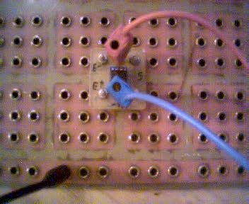

AOP
R2
10k
R1
1k
u_{e}(t)
u_{s}(t)

II Montage N°1 :

1) Préparation :
La fonction de transfert du montage est :

Ce montage est un

2) Expérimentation :

c) Essais sous tension d’entrée constante par rapport au temps :
On utilise le multimètre en position ?... pour mesurer ?...

Tableau de mesures et de calcule de l’amplification :

Ue (V) | -2 | -1.9
Us (V)
A=Us/Ue

Fonction de transfert du montage u_{s}=f(u_{e}) :
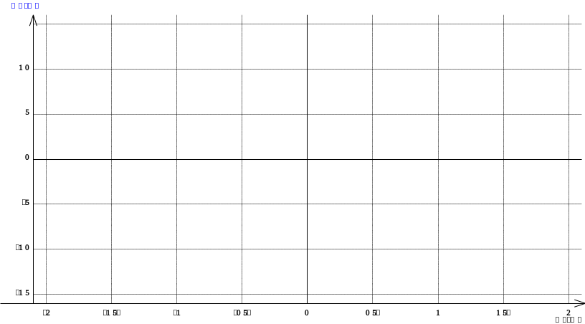
Remarques :?...

d) Signal d’entrée variable par rapport au temps : u_{e}(t) triangle de fréquence 1khz, de valeur moyenne nul, et d’amplitude û_{e}=0.5V.

e)

f)

g)

h)

i) Correspondance entre la visualisation temporelle et le mode XY :

III Montage N°2
AOP
R2
10k
R1
10k
u_{e}(t)
u_{s}(t)
U_{R1}(t)
U_{R2}(t)

1) Préparation :
La fonction de transfert du montage est :

Ce montage est un

2) Expérimentation :

c) Essais sous tension d’entrée constante par rapport au temps :
On utilise le multimètre en position ?... pour mesurer ?...

Tableau de mesures et de calcule de l’amplification :

Ue (V) | -2 | -1.9
Us (V)
A=Us/Ue

Fonction de transfert du montage u_{s}=f(u_{e}) :

Remarques : ?....

d) Signal d’entrée variable par rapport au temps : u_{e}(t) triangle de fréquence 1khz, de valeur moyenne nul, et d’amplitude û_{e}=0.5V.

e)

f)

g)

h)

i) Correspondance entre la visualisation temporelle et le mode XY :

